Лекция 5. Проектирование пойменных насыпеи, а также водорегуляционных сооружений.
Проектная линия на затопляемых берегах. Расчет расчетного судоходного уровня воды; определение отметки проезжей части моста. Схема моста, определение на различных участках отметки проезжих
части моста. Схема моста, определение на различных участках отметки проезжих частей на пойменных насыпях.
Защита откосов насыпей подходов к мосту от воздействия потока воды, набега волны и ледового разрушения с помощью дамб. Регулирование потоков воды на подходах к мостам с помощью дамб и траверсов.

5.1. УСЛОВИЯ РАБОТЫ ПОЙМЕННЫХ НАСЫПЕЙ

Подходы к постоянным мостам устраивают в большинстве случаев в виде незатопляемых земляных насыпей на поймах или в русле для блуждающих беспойменных рек. Только в особых случаях на дорогах низших категорий и у временных низководных мостов устраивают периодически затопляемые подходы.
Строительство незатопляемых насыпей становится экономически неэффективным только при высоте их 30 м и более и при неудовлетворительных грунтах основания, а также при отсутствии у перехода грунтов, пригодных для возведения земляных сооружений. В этих случаях устраивают пойменные эстакады.
Пойменные земляные насыпи должны быть запроектированы так, чтобы они были устойчивы даже при самых неблагоприятных условиях работы. Поэтому необходимо прежде всего установить эти возможные неблагоприятные условия, рассматривая их как исходные при выборе конструкции и размеров пойменных насыпей.
Чтобы насыпь была незатопляемой, ее бровку поднимают выше возможного уровня воды в реке на мостовом переходе с учетом подпора. На границе разлива подпор у верхового откоса пойменной насыпи достигает наибольшего размера Δh_{н}, определяемого формулой (XX.63).
Уровень воды у низового откоса насыпи определяется отметкой поверхности воды у концов низовых струенаправляющих дамб. Эта отметка мало отличается от бытовой. Таким образом, наибольшее повышение уровня воды у верхового откоса над расчетным горизонтом одновременно определяет и наибольшую разность уровней у верхового и низового откосов пойменной насыпи на границе разлива (рис.XXI.1). На участках насыпи, достаточно близких к мосту, разница уровней меньше. Непосредственно у моста эта разница наименьшая и равна падению поверхности потока на длине струенаправляющих дамб:

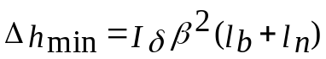 (XX1.1)

На протяжении водной воронки перед мостом ширина потока уменьшается, причем границы его очерчены приблизительно по дугам круга с центральным углом 90°, начинающимся от границ разлива и заканчивающимся у голов пойменных струенаправляющих сооружений. За этими криволинейными границами в зонах, примыкающих к пойменным насыпям, движение воды замкнутое и относительно медленное. Только в тех случаях, когда ширина разлива очень велика, течение прижимается непосредственно к откосам пойменных насыпей и может вызвать размыв откосов сооружений.
Период разлива воды на поймы часто сопровождается ледоходом на реке. В это время возможен заход льдин из русла к насыпям, а кроме того, у откосов насыпей могут появиться льдины, принесенные течением с пойменных озер. Плывущие льдины ударяются об откосы насыпи и нарушают их устойчивость. В отдельных местах лед может скапливаться, что приводит к навалу больших масс льда на насыпь.
Во время высоких паводков в долинах рек наблюдаются сильные ветры, вызывающие волны на водной поверхности. Явления половодья и интенсивного перемещения воздушных масс в долине реки нельзя считать независимыми одно от другого. Во время паводков вполне закономерны сильные ветры. Глубины воды на речных поймах достигают максимума также при очень высоких расчетных паводках, а только при значительных глубинах и могут развиваться большие ветровые волны у откосов пойменных насыпей. Вследствие этого при высоких паводках устойчивости откосов пойменных насыпей угрожают подтопление, удар или навал льдин, удары волн. Обычно сильные Удары наблюдаются на свободных реках только у верхового откоса насыпи, где волны распространяются вниз по течению. Меньшая или нулевая высота волн у низового откоса пойменной насыпи объясняется тем, что подход волн к этому откосу должен совершаться против течения. На залесенных поймах волны не развиваются совсем и насыпям не угрожают.

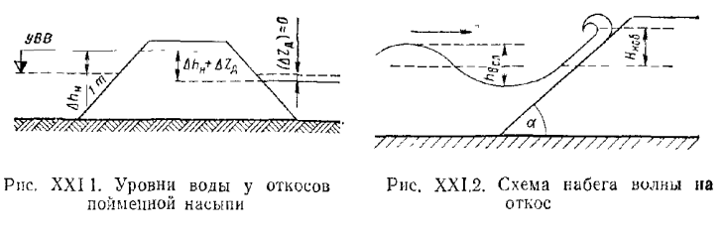

В последние десятилетия в связи с развитием гидротехнического строительства на автомобильных и железных дорогах появились мостовые переходы, находящиеся в подпоре. Откосы насыпей таких переходов являются уже не периодически, а постоянно подтопляемыми. В отличие от переходов через свободные реки уровни у верхового и низового откосов насыпи в этом случае почти одинаковы.
На водохранилищах неизбежно волнообразование, опасное для насыпи даже в тех случаях, когда господствующие ветры действуют нефронтально по отношению к ней. Волнение, развивающееся на поверхности водохранилищ, достигает значительной силы и может наблюдаться как у верхового, так и низового откосов.
Например, на переходе р. Дона, находящемся в подпоре от Цимлянской ГЭС, опасные для насыпей волнения возникают исключительно с низовой стороны.
Волны, набегающие на откос насыпи, взбегают по нему на значительную высоту, и вода может попасть на обочину земляного полотна. Этого не следует допускать, так как при откатывании волн струи воды могут смывать грунт с обочины.
Высота и длина волны зависят от скорости ветра ω (в м/с) и длины разбега волны L (в км). Однако на узких, длинных (более 5-кратной ширины) и мелких водных пространствах волны, возникшие на глубоких частях водотока, не могут распространяться. В этих условиях высота волны ограничивается глубиной мелкого водного пространства, так как не развивается длина волны, соответствующая скорости ветра и длине разбега. Максимальная длина волны ограничивается двойной глубиной воды. Фактически она еще меньше, так как все теоретические расчеты волн справедливы для неподвижной воды, а в данном случае речь идет о развитии волн на поверхности текущей воды. Высота волн 'составляет от 1/13 до 1/8 от ее длины (в среднем 1/10). Поэтому можно считать, что пределом высоты волны на пойме является величина

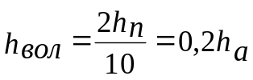 (XX 1.2)

Волна, набегая на откос насыпи (рис. XXI.2), поднимается по нему до высоты (от спокойного уровня воды)

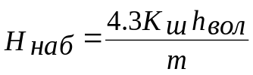 (XX 1.3)
Где 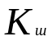- коэффициент относительной шероховасти откоса; m-коэффициент заложения откоса

Длина волны принята при этом равной десятикратной ее высоте. Коэффициент относительной шероховатости откоса равен:

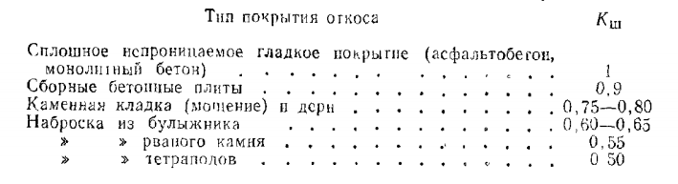

У насыпей переходов через водохранилища из-за большой глубины неподвижной воды и значительных расстояний разбега волны могут получаться значительными, но все же меньшими предела, определяемого формулой (XXI.2). Высоту таких неразрушенных волн следует определять непосредственно по скорости ветра ω и длине разбега L. Для быстрого расчета высоты волны в этих условиях можно воспользоваться формулой В. Г. Андреянова

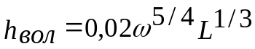

Где - скорость ветра, м/с; L-разбег волны ,км; 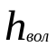-высота волны , м
Высоту волны по формуле (XX 1.4) следует вводить в расчет только при условии, что она меньше h_{вол}, определяемой по формуле (XXI.2).
Следует иметь в виду, что скорость ветра после постройки водохранилища обычно возрастает из-за уменьшения трения между воздушным потоком и водной поверхностью по сравнению с движением воздушного потока над сушей. Поэтому в расчетах высоты волн не следует использовать данные о скоростях ветра, полученные до постройки водохранилища. Если водохранилище еще только проектируется, то расчетные скорости ветра следует увеличить на 30 – 50% против наблюдавшихся.
Удар волны об откос вызывает силовое воздействие воды на укрепление откоса и на грунт. Разница между уровнями в зонах потока, примыкающих к верховому и низовому откосам насыпей, создает тенденцию к фильтрации воды через тело насыпи. Однако прежде чем начнется транзитная фильтрация, должно произойти насыщение водой сухой пойменной насыпи. В ряде случаев к началу паводка и разливу воды на поймы насыпь бывает промерзшей. Это еще больше затрудняет насыщение насыпи водой.
Процесс насыщения насыпи водой можно представить себе следующим образом. По мере повышения уровня воды у откосов насыпи происходит инфильтрация в тело насыпи одновременно с обеих сторон. Скорость фильтрации зависит от того, как быстро поднимается уровень воды на откосах и какова водопроницаемость грунта, слагающего тело насыпи. Если способность грунта пропускать воду невелика, то смоченной оказывается только толща грунта, непосредственно примыкающая к откосам насыпи.
Сильно водопроницаемые грунты, например крупные пески или гравий, насыщаются водой очень быстро. В этом случае уровень воды в теле насыпи во время подъема паводка почти не отстает от уровня воды на откосах. Если пик паводка характеризуется большой продолжительностью, то насыщение насыпи по всей ширине на одинаковую высоту с откосами возможно и при других грунтах. В этих весьма редких случаях начинается транзитная фильтрация воды через насыпь.
Начавшийся спад паводка приводит к тому что уровень воды на откосах снижается и снова начинается двустороннее движение воды, но уже от середины тела насыпи к откосам. При спаде воды происходит вытекание воды из пор грунта. Оно вызывает разуплотнение грунта в теле насыпи, непосредственное вымывание грунтовых частиц из откоса стекающей водой. Период спада паводка часто характеризуется нарушениями устойчивости откосов насыпей на мостовых переходах.

5.2. ПРОЕКТИРОВАНИЕ ПОЙМЕННЫХ НАСЫПЕЙ

Пойменная незатопляемая насыпь на подходе к мосту может быть разделена на характерные участки: спуск с берега речной долины на пойму; участок насыпи с минимальным допускаемым возвышением бровки над водой; подъем к мосту, обычно значительно возвышающемуся над уровнем воды (рис. XXI. 3). Большая высота уровня проезда по мосту сравнительно с участком насыпи минимальной высоты объясняется необходимостью выдержать подмостовой габарит, а также обычно значительной конструктивной высотой пролетных строений, особенно с ездой поверху.

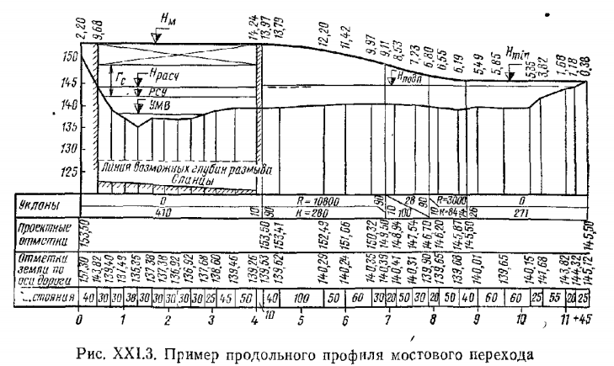

Выход с поймы на коренной берег речной долины проектируется как обычная дорога, так как эта часть подхода является сопрягающей между пойменной насыпью и незатопляемой дорогой вне пределов речной долины.
Минимальную отметку бровки насыпи назначают выше наибольшего расчетного уровня воды на суммарную величину повышения уровня воды при подпоре Δh_{н}, возможного набега волн на откос насыпи h_{наб} или некоторого конструктивного возвышения бровки насыпи над водой Δ_{н}, если волн нет, т. е. на большую из величин:

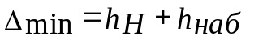
Или

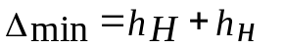

Величину конструктивного запаса Δ_{н} принимают равной толщине дорожной одежды, но не менее 0,5м. Выполнение этого требования гарантирует неподтопление дополнительного слоя основания дорожной одежды, а следовательно, и подстилающего ее грунта, что необходимо для сохранения расчетного модуля упругости грунта, обычно значительно снижающегося при увеличении влажности.
Для активной защиты насыпей от продольных течений устраивают поперечные незатопляемые сооружения – траверсы, отклоняющие течение пойменных вод от откоса насыпи (рис. XXI. 9). Такие поперечные сооружения подвергаются набегу пойменных струй и подмыву их головных частей. Однако эти повреждения могут быть устранены в периоды между паводками. Необходимое количество пойменных траверсов обычно невелико. Для их устройства используют чаще всего грунт, дерн и небольшое количество камня, в связи с чем стоимость строительства траверсов меньше, чем укреплений откосов насыпи.
Траверсы можно применять только при отсутствии набега волн на насыпь. В противном случае нужно обязательно укреплять откосы насыпи, так как траверсы не предохраняют насыпь от воздействия волн.

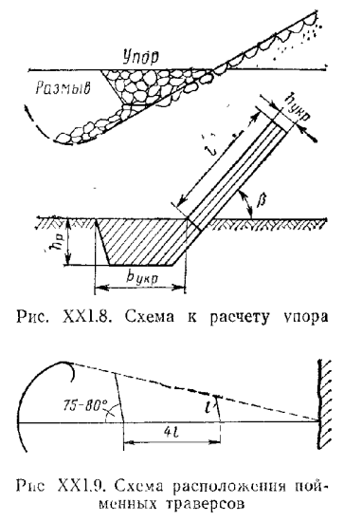

Таблица XX1.3

Тип укрепления | Допускаемая скорость  Течения | Допускаемая высота  Волны
Дерн плашмя | До 1.5 | 0.25
Одиночное мощение | >>3 | 0.50
Двойное мощение | >>5 | 0,70
Бетонные плиты | Более 5 | В зависимости от размера плит

Укрепление и защита откосов пойменных насыпей от волнобоя имеет особо важное значение для насыпей на водохранилищах. Существенное внимание должно уделяться не только расчету самого укрепления, но и обеспечению устойчивости основания этих укреплений, т. е. качеству и конструкции пойменной насыпи.
Откосы насыпей при волнобое испытывают значительное давление, сменяющееся некоторым разрежением при откате волны; в это время укрепление откосов насыпей испытывает гидростатическое давление со стороны насыпи. Грунты, находящиеся в теле земляного полотна, работают при этом в условиях периодического нагружения. При неблагоприятном гранулометрическом составе грунтов, подверженных тиксотропии – разжижению, может происходить разрушение укрепления откосов. Лучшим средством для предотвращения разрушения откосных покрытий из-за потери основания является правильный подбор грунтов для насыпи. Для мостовых переходов целесообразно использовать гидромеханический способ сооружения насыпей. Применяя гидромеханизацию, существенное внимание следует уделить выбору карьеров грунта, из которых будет намываться насыпь.

5.3. ЗАДАЧИ И ПРИНЦИПЫ РЕГУЛИРОВАНИЯ РЕК У МОСТОВ

Неблагоприятное развитие русловых деформаций на мостовом переходе может привести к повреждениям сооружений. Чтобы сделать неизбежные русловые деформации безопасными для основных транспортных сооружений, в состав мостового перехода включают регуляционные сооружения различной формы, конструкции и назначения. Форму и размеры сооружений устанавливают исходя из конкретных задач регулирования.
Правильный подход к проектированию регуляционных сооружений возможен только на основе прогноза русловых деформаций на длительный срок. Русловые деформации различны на реках разных типов, поэтому регуляционные сооружения приобретают специфическую форму в зависимости от типа реки.
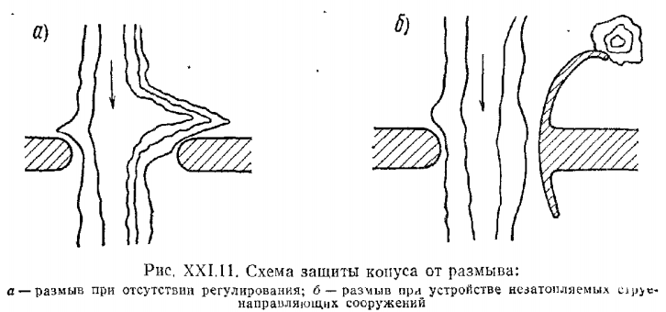

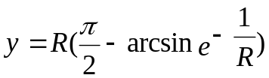
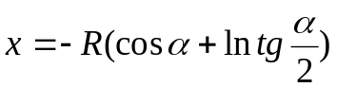

При наличии струенаправляющих пойменных сооружений размыв распространяется вниз по течению тем медленнее, чем длиннее эти сооружения, особенно если пойменным сооружениям придать такую форму в плане, чтобы вблизи моста ширина сжатого потока почти не изменялась.
Земляным регуляционным сооружениям придается трапецеидальное поперечное сечение с крутизной откосов, как правило, 1:2. Откосы, соприкасающиеся с текущей водой, укрепляют, причем тип укрепления назначают в зависимости от скорости потока, обтекающего эти сооружения или набегающего на них.
Речные откосы регуляционных сооружений, непосредственно соприкасающиеся с быстро текущей водой, приходится защищать камнем, бетонными или железобетонными плитами. Дерн пригоден для этого только в редких случаях, так как паводковые скорости даже на равнинных реках превышают 1,5 – 2,0 м/с, поэтому дерн разрушается. Дерновые укрепления используют лишь для полевых откосов сооружений, около которых вода почти неподвижна.
Ширина гребня сооружений должна обеспечивать проезд транспортных средств, доставляющих ремонтные материалы, а также размещение этих материалов во время ремонта. В связи с этим ширину гребня струенаправляющих сооружений не следует делать меньше 2 м, лучше 3 м (рис. XXI.16). В головной части сооружений ширина гребня должна быть увеличена, так как именно здесь возникает необходимость в срочных паводочных ремонтных работах (см. рис. XXI. 16, б) и создании запаса ремонтных материалов.
У регуляционных сооружений на равнинных реках наиболее уязвимой частью является верхняя по течению. У голов струенаправляющих дамб и пойменных траверсов развиваются местные размывы, в связи с чем сооружениям угрожает не только опасность размыва поверхности откосов текущей водой, но и подмыв подошвы, что может повести за собой сползание откоса.

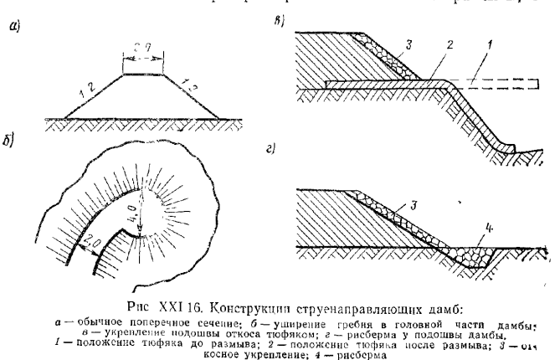

Подошву головы струенаправляющей дамбы или траверса можно укрепить гибкими защитными покрытиями (тюфяками) или рисбермами (см. рис. XXI. 16, в, г). Рисбермы применимы только в случае неглубокого местного размыва у подошвы откоса. Размеры тюфяка, обеспечивающего защиту от подмыва, назначают на основании расчета ожидаемого местного размыва.
Расчетной формулой для определения глубины местного размыва у голов и откосов регуляционных сооружений является уравнение, которое при лобовом набеге (а = 90е) получает вид

